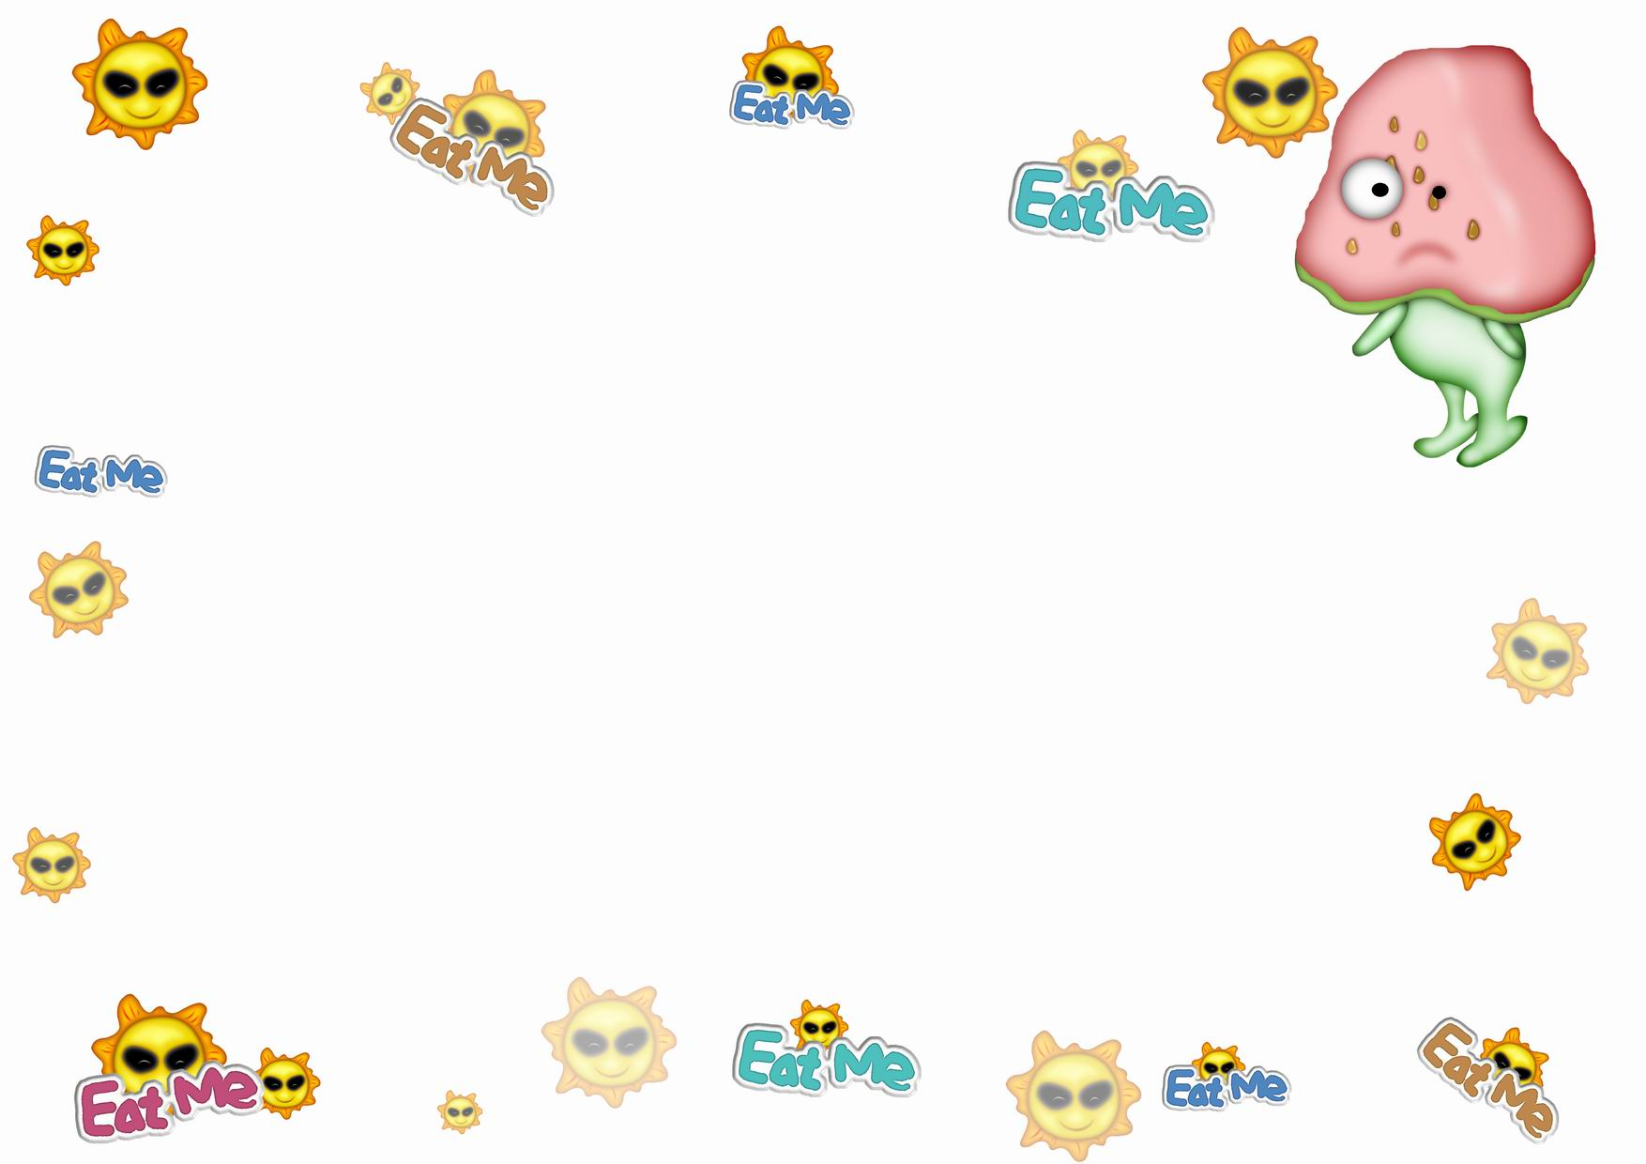
太巴塱國小國幼班第六期班訊
日期：99年4月2日

◎教學活動分享
樹葉拓印

樹葉拓印

§主題教學：保護豆子的防護隊
§活動內容：認識蝌蚪的生長過程、討論如何知道自己種的豆子在哪裡？如何保護我們的豆子園？如何製作姓名牌、稻草人？參與「萬祖璇-我們不能沒有你」活動。
§指導常規：如何保護自己、不可以傷害別人
§美勞活動：製作豆子姓名牌。
§常規指導：檢查指甲。
§語文：大班-ㄙ、ㄣ、ㄖ、ㄜ (賽跑)。
中班-ㄒ、ㄧ（小青蛙）。
§數學：大班-20以內的數量、多少比較關係及錢幣的多少比較
關係。
中班-10以內的數量對應關係。
§IQ數學：大班-學習自訂的單位比較容量大小、認識基本形狀。
中班-數量6的合成與分解。
§陶土：因國小月考暫停一次。
§鄉土語言：複習大(小)竹子、冷、熱，及舞蹈。

重要事項公告～
樹葉拓印

樹葉拓印

- 為使大班扶幼計畫之申請動作能順利，請尚未繳交學費的家長（至少要交一個月），麻煩家長盡速繳交。
- 大班畢業照的價錢票選結果為1350元5票，1500元18票，所以今年的大班畢業照就以1500元的樣式製作。麻煩家長請在4月12日前繳交
1500元。
※家長的話：
※家長簽名：

國幼班 楊老師、葉老師99.04.02

